
医療法人 慶和会 ひまわりクリニック

株式会社 康和 保健指導事業部
平成28年1月vol.90

インフルエンザは11月～12月にかけて発生しはじめ、1月～3月にかけて流行のピークを迎えます。予防接種を行ってから抗体が出来るまでは約2週間。そのため、効果を十分に発揮するためにも、12月中旬までには接種をするようにすると良いでしょう。しかし、予防接種を打ったからと言ってインフルエンザに罹らない訳ではありません。感染してしまった際に症状を軽く済ませ、合併症を防ぐ効果があります。インフルエンザには日頃からの予防も大切です。
日常生活でできる予防法
十分な睡眠とバランスの取れた食事
睡眠不足からくる疲れとストレスは、免疫力を弱めます。早めの就寝を心掛けましょう。また、暴飲暴食、偏食も免疫力を弱めます。バランスの取れた食事を心掛けましょう。
人ごみは避け、外出時にはマスクを着用
ウイルスを持っている人の咳やくしゃみの飛沫を吸い込み感染することがあります。特に乾燥した場所はウイルスが好む環境です。できるだけ人ごみは避け、マスクなどで予防しましょう。

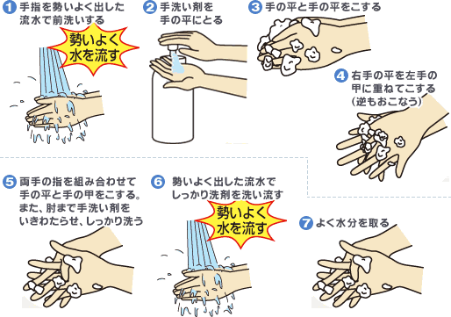
手洗い、うがいの徹底
ウイルスの付いた手で鼻や口の粘膜に触れると感染します。それらを洗い流す為にも、帰宅後はうがいと手洗いが効果的です。ウイルスは石鹸に弱いので水洗いではなく石鹸を使うことでより効果的になります。

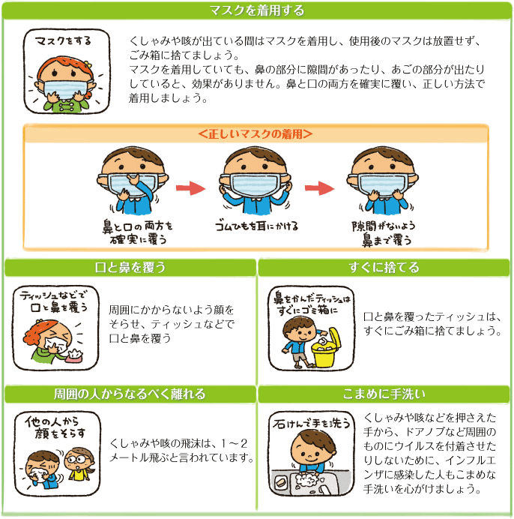
感染を広げない咳エチケット
咳やくしゃみの症状がある時は、他の人を感染させないためにもマスクを着用するようにしましょう。
マスクも、きちんと着用しなければ効果がありません。説明書をきちんと読み、適切に着用しましょう。
もし、マスクをしていない場合はティッシュなどで必ず口を覆い、他の人から顔をそむけるようし、1ｍ以上離れましょう。また、鼻水や痰を含んだティッシュは放置せず、必ず蓋付きのゴミ箱に捨てられる環境を整えましょう。

インフルエンザかな？と思ったら…
一般的な風邪は、比較的ゆっくりと発症し、のどの痛みや咳、くしゃみ、鼻水などの局所的な症状が主ですが、インフルエンザは急激に発症し、38度以上の高熱を伴い、関節痛、筋肉痛、倦怠感などの全身症状が特徴的です。インフルエンザの初期では検査では陽性反応が出ない場合もありますが、抗ウイルス薬には適切な服用時期があるので、いつもの風邪とは違うと感じたら、早めに医療機関を受診しましょう。
また、感染してしまった場合は、解熱後も体内にウイルスは潜伏しています。解熱後2日間は、感染を広げない為にも不必要な外出や出勤は控えるようにしましょう。



明けましておめでとうございます。今年も宜しくお願い致します。
ついこの間クリスマスだった気がしますが…もう2016年が始まっています。今年も昨年同様、あっという間に終わりそうです。年々1年が過ぎるのが早く感じるのは歳のせいでしょうか？子どもの頃は長かったのに…
さて、皆さんは年末年始、どのように過ごされたのでしょうか？私は年末に友達とホテルバイキング！年始はおもちと大好きなお酒の飲み放題！ひたすら食べていたような気が…今日だけは！なんて思いながら毎日続くとさすがに胃腸も弱りますよね。そんなときの七草粥。昔の風習は本当に理にかなってると思います。でも七草粥も食べ過ぎてしまいそうです。 和泉
あけましておおめでとうございます。本年もよろしくお願いいたします。
年始はどうしてもダラダラしてしまって寝正月になることが多かったのですが、今年は謎解きをしました。お正月の期間限定で7つの問題が出るホームページサイトがあり、１日の朝から姉と一緒に問題を解きました。クロスワードや迷路などが複雑に混ざった問題ばかりでとても難しく、1問解くのに約3～4時間かかりました。今までで一番頭を使ったお正月でしたが、今までになくあっという間に過ぎ去ったような気がします…。しかも頭を使うと甘いものがほしくなり、たくさんお菓子を食べてしまって正月太りに。今度は頭ではなく体を動かして、元の体重に戻さなくては…。 出水田

あけましておめでとうございます。本年もどうぞひまわりクリニックを宜しくお願い致します。
2016年が始まりましたが、みなさんはどのような年末年始をお過ごしになりましたか？私は、毎年恒例家族でかに鍋をし、ついた餅を食べ、買い物に出かけました！買い物は3日に行ったのですが、人の多さに圧倒され、1着のスカートしか買えませんでした。買い物以外は家でグータラしていたので、年初め体重を測ると大変なことに…！なので、ついてしまったものを取るために、今、腹筋と体感トレーニングをしています☆体の衰えは早いもので、以前は簡単にできたトレーニングがものすごくキツい。。今年は体を鍛えたいと思います！
鈴木

筆：和泉

